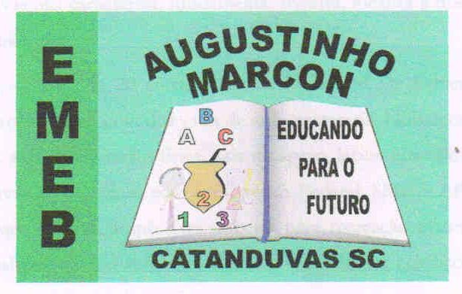 | Escola Municipal de Educação Básica Augustinho Marcon. Catanduvas, maio de 2021.  Diretora: Tatiana Bittencourt Menegat.  Assessora Técnica Pedagógica: Maristela Apª. Borella Baraúna. Assessora Técnica Administrativa: Margarete Petter Dutra.  Professora: Jaqueline Demartini. Aluno:........................................................  Disciplina: Inglês

ATIVIDADE DE INGLÊS - 2º ANO

CATANDUVAS, MAY 24TH 2021
TODAY IS MONDAY
A NEW FRIEND – UMA NOVA AMIGA

RECORTE E COLE A FORMA ESCRITA DOS NUMBERS NO LUGAR CORRETO. PINTE.

